ФОТОМАТЕРІАЛИ
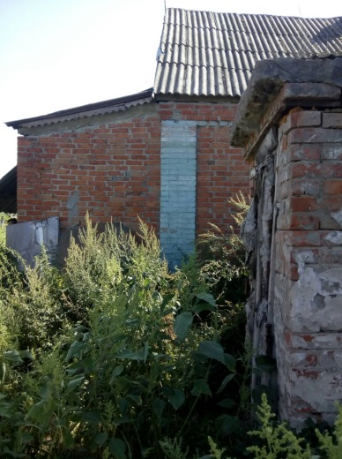 | 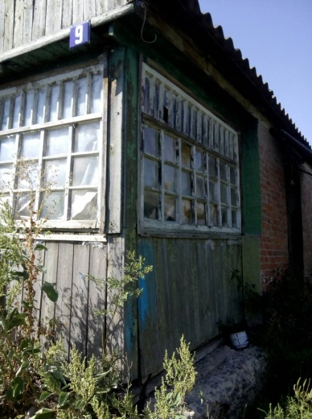
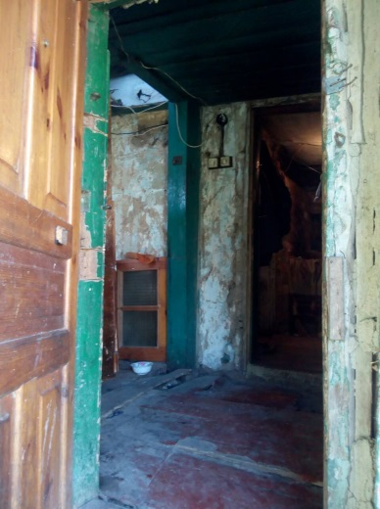 | 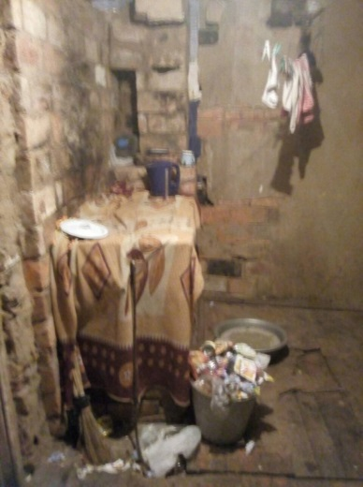
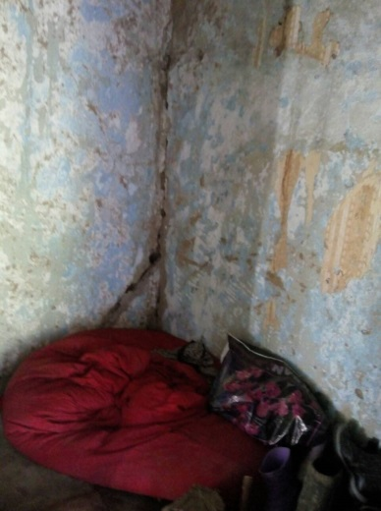 | 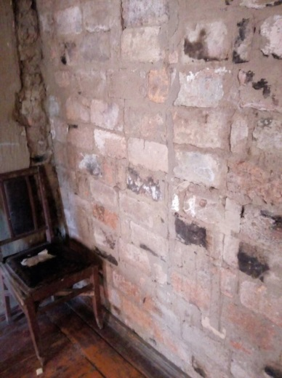
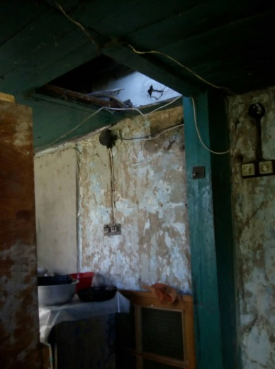 | 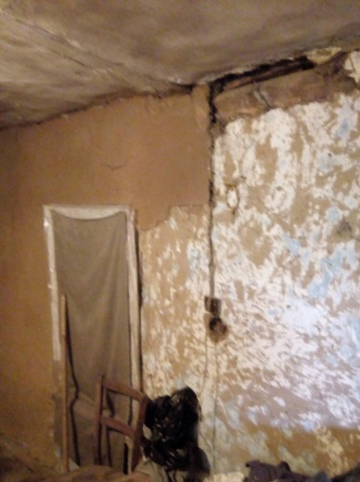
житловий будинок літ. «А» загальною площею 45,1 кв.м. з господарськими будівлями та спорудами, що розташований за адресою: Харківська обл., Печенізький р-н, с. П’ятницьке, вул. Назарова, буд. 9

